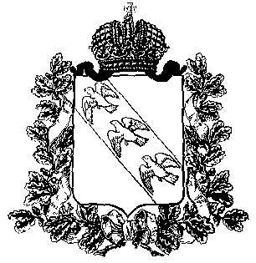

ПРЕДСТАВИТЕЛЬНОЕ СОБРАНИЕ
СУДЖАНСКОГО РАЙОНА
КУРСКОЙ ОБЛАСТИ

РЕШЕНИЕ
от 16 октября 2019 года №16

Об индексации денежного вознаграждения
Председателя Представительного Собрания
Суджанского района Курской области IV созыва

Во исполнение решения Представительного Собрания Суджанского района Курской области от 16 октября 2019 года №14 «Об увеличении оплаты труда работников органов местного самоуправления Суджанского района Курской области, муниципальных казенных учреждений, на которых не распространяются указы Президента Российской Федерации», Представительное Собрание Суджанского района Курской области РЕШИЛО:
- Разрешить проиндексировать денежное вознаграждение Председателя Представительного Собрания Суджанского района Курской области IV созыва на 4,3 процента.
2. Решение вступает в силу с 1 октября 2019 года.

Председатель
Представительного Собрания
Суджанского района Курской области Н. А. Кузмицкий

Глава Суджанского района
Курской области А. М. Богачёв

